«Жаворонок прилетел, весна пришла!»

Жаворонок – предвестник весны. Это птичка немного крупнее воробья, спинка серенькая с мелкими пестринками, на голове короткий круглый хохолок, крылья и хвост темные со светлыми полосками. Любит он по полю ходить, никогда не сядет на куст или дерево и корм на земле собирает, разные семена, насекомых. Гнездо жаворонок тоже строит на земле. В солнечные дни можно услышать красивое пение жаворонка. Трелями рассыпается его голос в синем небе, как будто колокольчик звенит. В народе говорят : «Жаворонок над полями запел, значит весна зиму одолела!»

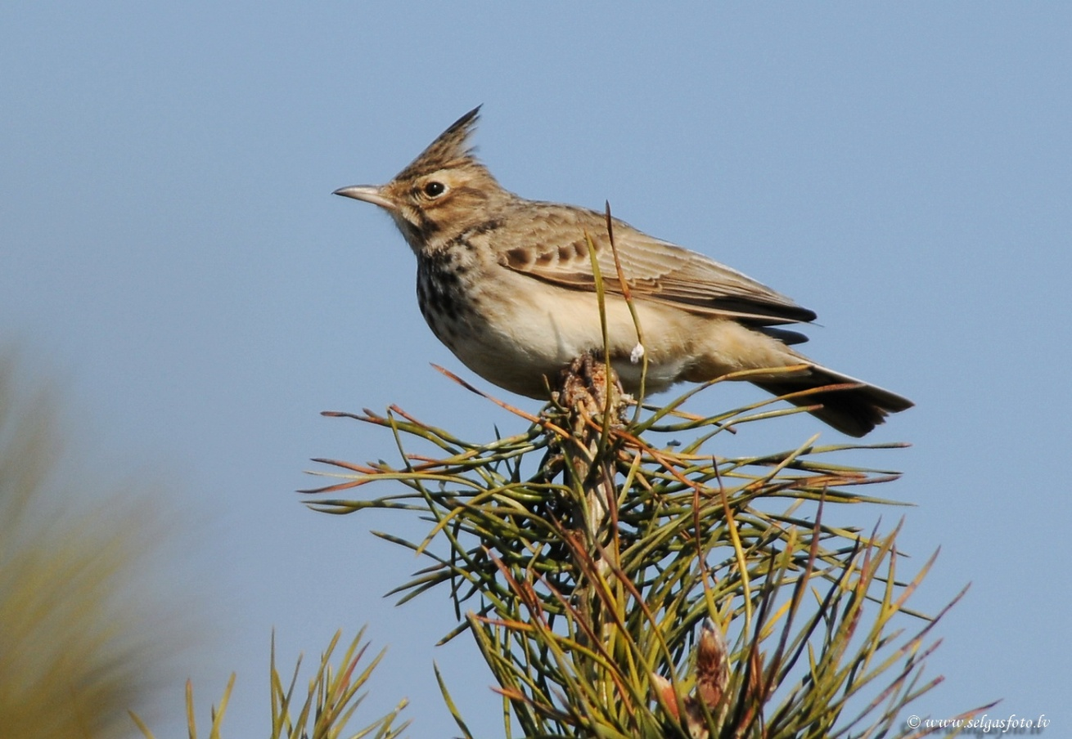

Поэты и музыканты посвящали жаворонку стихи и музыкальные произведения. Великий русский композитор П.И. Чайковский написал «Песню жаворонка», М.И. Глинка сочинил романс «Жаворонок».
Знаменитый русский поэт В.А. Жуковский написал замечательные строки:
На солнце темный лес зардел,
В долине пар белеет тонкий,
И песню раннюю запел
В лазури жаворонок звонкий.

Он голосисто с вышины
Поет, на солнышке сверкая:
«Весна пришла к нам молодая,
Я здесь пою приход Весны»!

В старину весной в разных городах России было принято печь особое печенье – чтобы с его помощью «закликать» весну. Это печенье традиционно носило птичьи названия «кулики», «тетерки», «сороки», «петушки», «жаворонки». По народным представлениям весну с юга приносили на крыльях птицы, первой из которых был кулик или жаворонок. Птичек пекли, раздавали детям, и те бежали закликать весну. Наши предки считали, чтобы весна скорее пришла, ее надо позвать, попросить прийти, выкликнуть:
Весна, весна красная!
Приди, весна, с радостью,
С радостью, с огромной милостью:
Льном большим,
С корнем глубоким,
С хлебом великим!
Жаворонушки на соломушке,
Прилетите к нам,
Принесите лето теплое,
Нам зима –то надоела,
Весь хлеб у нас поела!
Накричавшись, напевшись, ребята прикрепляли птичек к веткам деревьев.
Взрослые гадали по печеным жаворонкам. В птичек запекали монетки, угольки, кольцо и т.д. Кольцо –к свадьбе, монетка – к счастью, богатству.

Музыкальный руководитель Митяева Ж.С.

